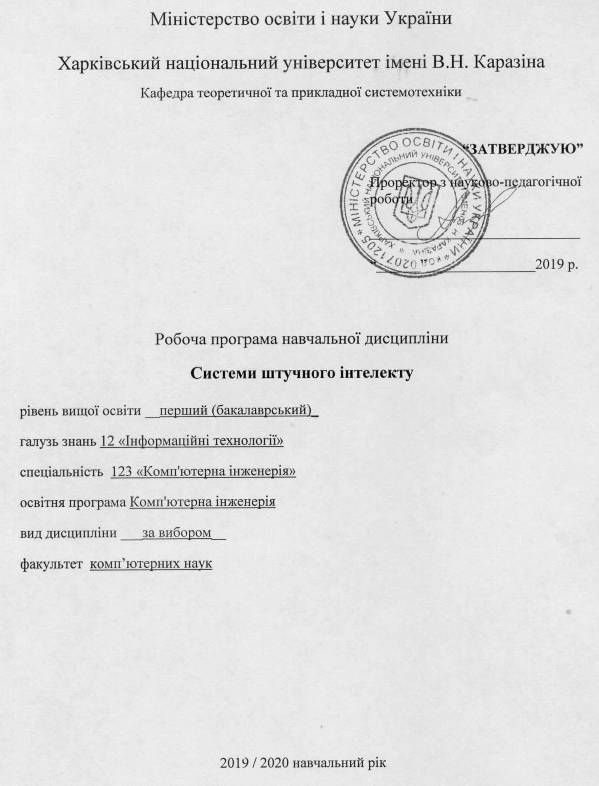

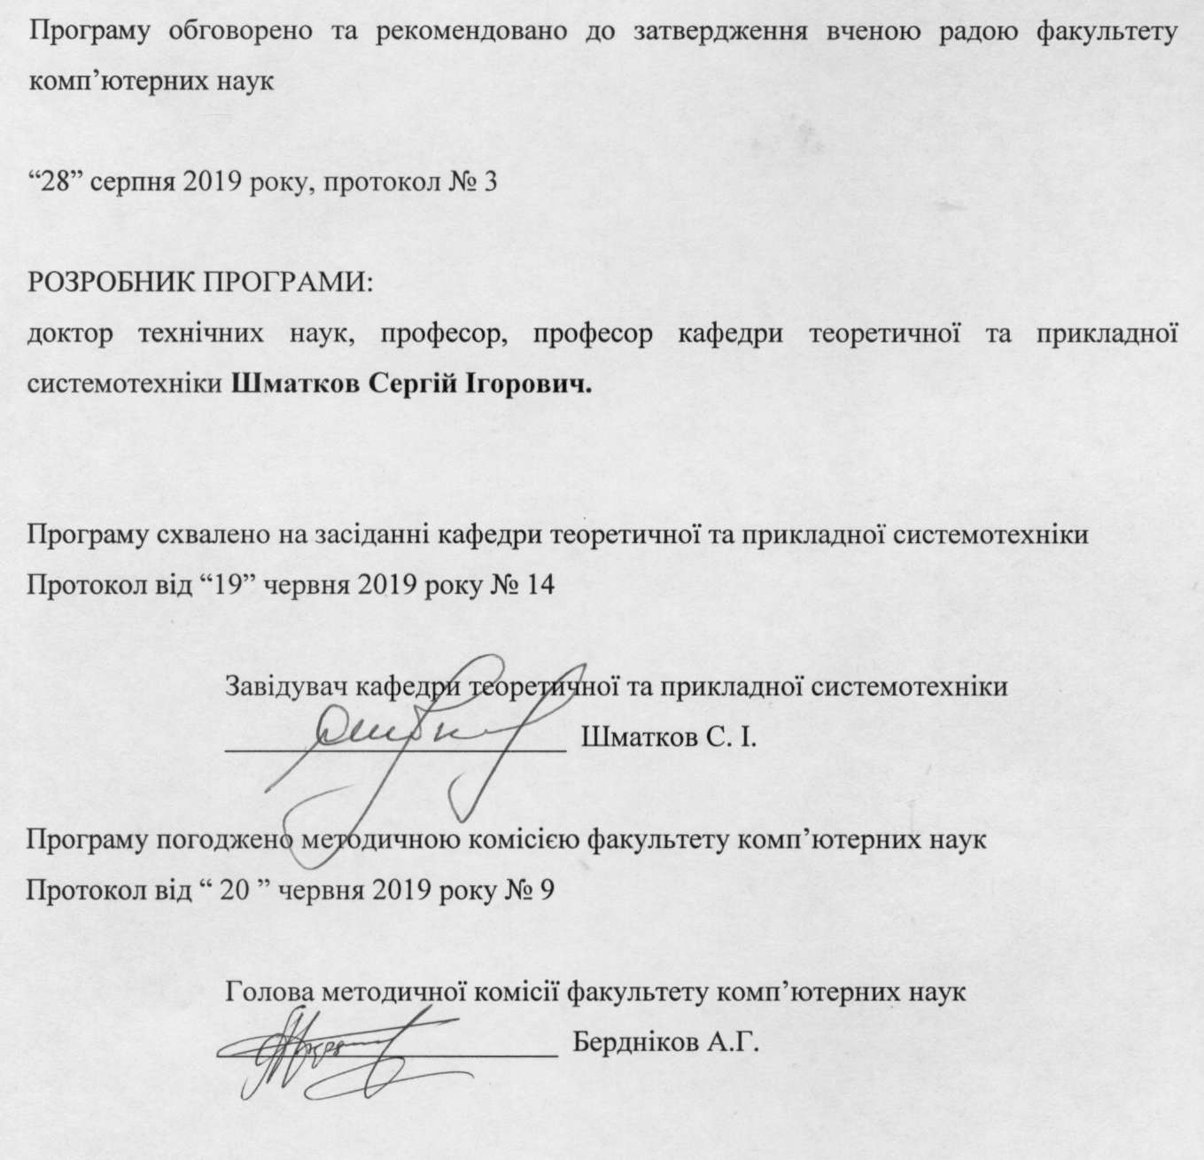
Вступ

Програма навчальної дисципліни «Системи штучного інтелекту» складена відповідно до освітньо-професійної програми підготовки першого (бакалаврського) рівня спеціальності 123 – комп’ютерна інженерія.

1. Опис навчальної дисципліни

1.1. Мета викладання навчальної дисципліни
Метою викладання навчальної дисципліни є навчити студентів використовувати методи штучного інтелекту для аналізу складних систем.

1.2. Основні завдання вивчення дисципліни:
Основними завданнями вивчення дисципліни є:
- вивчення основних термінів та понять, які використовуються в методах штучного інтелекту;
- вивчення основ числення висловлювань та числення предикатів;
- ознайомлення з методологією оцінки систем за допомогою числення предикатів;
- вивчення методів пошуку рішень;
- ознайомлення з принципами побудови продукційних систем;
- вивчення методів представлення знань;
- ознайомлення з основами побудови експертних систем.

1.3. Кількість кредитів 5

1.4. Загальна кількість годин 150

1.5. Характеристика навчальної дисципліни
Вибіркова
Денна форма навчання
Рік підготовки
4-й
Семестр
8-й | -й
Лекції
30 год. | год.
Практичні, семінарські заняття
30 год. | год.
Самостійна робота
90 год. | год.
Індивідуальні завдання
- год.

1.6. Заплановані результати навчання
Відповідно до вимог освітньо-кваліфікаційного рівня підготовки за результатами вивчення дисципліни студенти повинні –
знати:
- счислення висловів і счислення предикатів;
- методи пошуку рішень;
- принципи побудови продукційних систем;
- методи представлення знань;
- основи побудови експертних систем.
вміти:
- конструювати алгоритми управління на основі числення предикатів;
- використовувати системи, що основані на правилах для побудови і модифікації баз знань;
- вирішувати задачі неінформованого та евристичного пошуку;
- використовувати евристичні методи типу «алгоритм мурашки» для вирішення оптимізаційних задач.

2. Тематичний план навчальної дисципліни

Тема 1. Введення до штучного інтелекту.
Історичні передумови штучного інтелекту. Тест Тюрінга. Прикладні області штучного інтелекту. Мурашина оптимізація. Застосування мурашиних алгоритмів для розв’язання задачі комівояжера.
Тема 2. Числення висловлювань і предикатів.
Числення висловлювань. Синтаксис числення висловлювань. Семантика числення предикатів. Правила виводу у численні предикатів.
Тема 3. Методи пошуку рішень.
Формування задачі пошуку рішень. Пошук рішень. Вимірювання продуктивності рішення задач. Неінформований пошук. Локальний пошук. Евристичний пошук.
Тема 4. Системи, засновані на правилах.
Продукційні системи. Управління пошуком у продукційних системах.
Тема 5. Експертні системи.
Експертні системи. Архітектура експертних систем. Інженерія знань. Експертні системи засновані на правилах. Слабкі та сильні методи штучного інтелекту.
Тема 6. Представлення знань.
Семантичні мережі. Сценарії. Фрейми.
Тема 7. Основи теорії нечітких множин.
Чіткі та нечіткі множини. Нечітка логіка. Нечіткі висновки.
Тема 8. Основи машинного навчання.
Еволюційні методи. Емерджентні методи. Конекціоністське навчання.

3. Структура навчальної дисципліни
Назви розділів і тем | Кількість годин
Назви розділів і тем | Денна форма
Назви розділів і тем | Всього | у тому числі:
Назви розділів і тем |  | Л |  | ПЗ | Лаб. роб. | Інд. | СР
1 | 2 | 3 |  | 4 | 5 | 6 | 7
Тема 1. Введення до штучного інтелекту. | 12 | 2 |  | 2 |  |  | 8
Тема 2. Числення висловлювань і предикатів. | 20 | 4 |  | 4 |  |  | 12
Тема 3. Методи пошуку рішень. | 23 | 4 |  | 6 |  |  | 15
Тема 4. Системи, засновані на правилах. | 18 | 4 |  | 6 |  |  | 10
Тема 5. Експертні системи. | 23 |  | 4 | 6 |  |  | 15
Тема 6. Представлення знань. | 18 |  | 4 | 6 |  |  | 10
Тема 7. Основи теорії нечітких множин. | 18 |  | 4 |  |  |  | 10
Тема 8. Основи машинного навчання. | 18 |  | 4 |  |  |  | 10
Усього годин | 150 |  | 30 | 30 |  |  | 90

4. Теми практичних занять
№  з/п | Назва теми | Кількість  годин
1 | Застосування мурашиних алгоритмів для розв’язання задачі комівояжера. | 2
2 | Числення висловлювань і предикатів | 4
3 | Методи пошуку рішень. Пошук у глибину і шир. | 2
4 | Методи пошуку рішень. Пошук з ітеративним заглибленням. Жадібний пошук. | 4
5 | Системи, засновані на правилах. Створення продукціної системи. | 6
6 | Експертні системи. Розробка структури експертної системи. | 2
7 | Розробка правил експертної системи. | 4
8 | Представлення знань. | 6
 | Разом | 30

5. Завдання для самостійної роботи
№  з/п | Назва теми | Кількість  годин
1 | Проаналізувати тест Тюрінга. Ознайомитися з прикладними областями штучного інтелекту. | 8
2 | З’ясувати зв’язок математичної логіки із логічним мисленням. Вивчити правила виведення в численні висловлювань та предикатів. | 12
3 | Ознайомитися з алгоритмами пошуку на дереві. Здійснити їх порівняльний аналіз. | 15
4 | Ознайомитися з продукційними моделями знань та управлінням пошуком у продукційних системах. | 10
5 | Розглянути архітектури експертних систем. Проаналізувати області застосування експертних систем та їх можливості. | 15
6 | Ознайомитися з семантичними мережами, сценаріями та фреймами як моделями представлення знань. | 10
7 | Розглянути основи створення систем нечіткого виводу. | 10
8 | Ознайомитися з історією розвитку методів машинного навчання та галузями їх використання. | 10
 | Разом | 90

6. Індивідуальні завдання
(не має)

7. Методи контролю

Контроль роботи студентів при вивченні дисципліни здійснюється на практичних заняттях шляхом опитування та при проведенні контролю за матеріалами кожної теми. Підсумковий контроль здійснюється при проведенні екзамену.
Згідно з рішенням кафедри теоретичної та прикладної системотехніки факультету комп`ютерних наук до екзаменів не допускаються студенти, які не виконали вимоги навчальних програм.

8. Схема нарахування балів
Поточний контроль, самостійна робота, індивідуальні завдання |  |  |  |  |  |  |  |  |  | Екзамен | Сума
 |  |  |  |  |  |  |  | Контрольні роботи, передбачені навчальним планом | Разом | Екзамен | Сума
Т1 | Т2 | Т3 | Т4 | Т5 | Т6 | Т7 | Т8 | 1 | 60 | 40 | 100
7 | 6 | 7 | 7 | 7 | 6 |  |  | 20 | 60 | 40 | 100
Т1, Т2 ... – теми розділів.
За темою Т1 студент отримує 7 бали за виконання практичної роботи 1.
За темою Т2 студент отримує 6 балів за виконання практичної роботи 2.
За темою Т3 студент отримує 7 балів за виконання практичної роботи 3.
За темою Т4 студент отримує 7 балів за виконання практичної роботи 4.
За темою Т5 студент отримує 7 балів за виконання практичної роботи 5.
За темою Т6 студент отримує 6 бали за виконання практичної роботи 6.

Критерії оцінювання
Сума балів за всі види навчальної діяльності протягом семестру | Оцінка
 | для чотирирівневої шкали оцінювання | для дворівневої шкали оцінювання
90 – 100 | відмінно | зараховано
70-89 | добре | зараховано
50-69 | задовільно | зараховано
1-49 | незадовільно | не зараховано

9. Рекомендована література

Основна література
- Люгер Дж.Ф. Искусственный интеллект: стратегии и методы решения сложных проблем / Дж.Ф. Люгер // Пер. с англ. – М.: Вильямс, 2005. – 864 с.
- М.Т.Джонс. Программирование искусственного интеллекта в приложених / Джонс М.Т.// Пер. с англ. – М.: ДМК, 2004, – 311 с.
- Бондарев В. Н. Искусственный интеллект : Учеб. пособие для студентов вузов / В. Н. Бондарев, Ф. Г. Аде. - Севастополь : СевНТУ, 2002. - 613 с.
- Костров, Б. В. Искусственный интеллект и робототехника / Б.В. Костров, В.Н. Ручкин, В.А. Фулин. - М.: Диалог-Мифи, 2008. - 224 c.
- Рассел С. Штучний інтелект: сучасний підхід / С. Рассел, П. Норвіг. – М. : Вільямс, 2006. – 1408 с.
- Смолін Д.В. Введення у штучний інтелект : конспект лекцій / Д.В. Смолін. – М. : ФИЗМАТЛИТ, 2004. – 208 с.

Допоміжна література
- Haupt R., Haupt S. Practical Genetic Algorithms. – New Jersey: John Wiley & Sons, 2004. – 261 p.
- Зайченко Ю.П. Основи проектування інтелектуальних систем. Навчальний посібник. – К.: Слово, 2004. – 352 с.
- Субботін С. О. Неітеративні, еволюційні та мультиагентні методи синтезу нечіткологічних і нейромережних моделей: Монографія / С. О. Субботін, А. О. Олійник, О. О. Олійник ; під заг. ред. С. О. Субботіна. – Запоріжжя: ЗНТУ, 2009. – 375 с.

10. Посиланная на інформаційні ресурси в Інтернеті, відео-лекції, інше методичне забезпечення

1. https://robotics.ua/news/ai
2. https://books.google.com.ua
3. https://hightech.fm/2018/03/02/google-ai

